
iHeir-K抗微生物防護處理技術
——乳膠漆、水性塗料包装材料敏感性配方專用抗菌劑

专用抗菌剂

iHeir-K 是一中高效、无毒杀菌剂，适用于乳膠漆、高分子聚合物乳液、顔料浆及各类水性涂料。亦可用于抑制细菌和真菌在生产和存储印刷油墨和其他含水有机产品中的滋生。iHeir-K已经被广泛用于大容量存储乳液的杀菌防腐上。美国环境保护署（EPA）已批准登記iHeir-K 为水性漆和涂料的罐內杀菌剂。大量的实验和实际应用表明iHeir-K对丙烯酸、聚醋酸乙烯、聚苯乙烯丁酯以及其他共聚物有极好的杀菌防腐功能，并且与这些产品中的有机和无极物成分有著机好的相容性。iHeir-K的特性
主要化學成份：
5-氯-2-甲基-4-異噻唑啉-3-酮 | 40%
2-甲基-4-異噻唑啉-3-酮 | 15%

物理性質：
活性成份濃度： | 45% | 粘度（25℃）： | 3cps
外觀： | 透明无色液體 | 比重（25℃）： | 1.02
氣味： | 柔和芳香味 | 溶解性 （水）： | 可任意混溶
pH ： | 6～7 | 溶解性（有機溶劑）： | 溶於絕大多數有機溶劑
iHeir-K推薦使用方法
- iHeir-K殺菌劑産品的供應形式爲液體，易于混合。實驗證明iHeir-K的殺菌防腐效果不會因不同的加入點而受到影響。iHeir-K可以直接在研磨或調漆過程中加入。爲確保加入iHeir-K後的均勻分散，必須將乳液和水性漆充分攪拌（建议按0.05%-0.2%比例添加）。
- 配合微生物胶囊技术加工在包装材料上，其活性成分的浓度取决于产品的大小或空间的大小。
包裝及貯存：
25& 160公升二種規格，請將iHeir-K存放在常溫室內空氣流通處，請勿用無內襯的金屬容器來裝iHeir-K。在普通存儲溫度下，該産品最少有一年的穩定期。
適當地使用iHeir-K較之使用其他殺菌劑有以下優點：
- 廣譜殺菌作用：可同時抑制細菌(包括格蘭氏陰性、陽性細菌)和真菌(酵母菌、黴菌等)。
- 成本低：成本(有效使用濃度)比一般市場上的殺菌防腐劑爲低，且使用簡便。
- 在建議使用濃度下無毒，並且不含甲醛或甲醛釋放物。
- 優異的物理及化學相容性，對成品無副作用。
- 有效活性濃度低，對環境友好。
毒性和安全操作資料
iHeir-K未經産品的毒性
- 急性口入毒性：低毒—— 大鼠LD₅₀：3700mg産品/Kg體重
- 急性皮進毒性：低毒—— 白兔（雌性）LD₅₀：3600mg産品/Kg體重
白兔（雄性）LD₅₀：3500mg産品/Kg體重
- 皮膚刺激（白兔） 未經稀釋産品：嚴重刺激性
稀釋使用濃度：無刺激性
- 皮膚過敏性（天竺鼠）未經稀釋産品：皮膚過敏反應
稀釋使用濃度：無皮膚過敏反應
- 環境分解：迅速完全分解成無害物質
- 環保風險：無害

iHeir-K對細菌和真菌的最低抑菌濃度：
實驗細菌 | 美國標準培養  收集所（ATCC）  菌種號碼 |  | 最低抑菌濃度  活性成份, ppm | 實驗真菌 | 美國標準培養  收集所（ATCC）  菌種號碼 |  | 最低抑菌濃度  活性成份, ppm
格蘭氏陽性細菌 |  |  |  | 真菌
蠟狀芽胞桿菌 |  | RH#L5 | 2 | 交替黴菌屬 |  | 11782 | 3
枯草芽胞桿菌 |  | RH#B2 | 2 | 小麥黴 |  | 16878 | 8
産胺氣桿菌 |  | 6871 | 2 | 黑麥黴 |  | 9642 | 9
纖維單胞菌類 |  | 21339 | 6 | 米麥黴 |  | 10196 | 5
卵(藤)黃八疊(球)菌 |  | 9341 | 5 | 芽黴菌糠擔子黴 |  | 9294 | 6
金黃色葡萄球菌 |  | 6538 | 2 | 白色念珠酵母菌 |  | 11651 | 5
表皮葡萄球菌 |  | 155 | 2 | 毛殼黴菌屬 |  | 6205 | 9
化膿鏈球菌 |  | 624 | 9 | 著色分生胞子黴屬 |  | 11274 | 5
白色鏈球菌 |  | 3004 | 1 | 分生胞子黴屬 |  | 9351 | 8
格蘭氏陰性細菌 |  |  |  | 膠枝黴屬 |  | QM7638 | 9
無色桿菌屬 |  | 4335 | 2 | 香菇多糖黴屬 |  | 12653 | 4
糞産鹹菌 |  | 8750 | 2 | Lenzties trabea  (Geophylum trabeum) |  | 11539 | 6
固氮菌屬 |  | 12837 | 5 |  |  | 11539 | 6
産氣腸桿菌 |  | 3906 | 5 | Mucor nouxii |  | RH#L5-83 | 5
大腸桿菌 |  | 11229 | 8 | 繩狀青黴菌 |  | 9644 | 5
黃桿菌屬 |  | 958 | 9 | 灰綠青黴菌 |  | USDA | 2
硝化菌屬 |  | 14123 | 0.1 | 小綫球狀莖點黴屬 |  | 6735 | 3
亞硝化單胞菌屬 |  | 19718 | 0.1 | 冬莖點黴屬 |  | 12569 | 2
普通變形桿菌 |  | 8427 | 5 | 産糖芽黴菌 |  | 9348 | 5
綠膿假單胞菌 |  | 15442 | 5 | 葡莖根黴菌 |  | 10404 | 5
熒光假單胞菌 |  | 13525 | 2 | 深紅類酵母菌 |  | 9449 | 2
嗜油假單胞菌 |  | 8062 | 5 | 釀酒酵母菌 |  | 2601 | 2
傷寒沙門氏桿菌 |  | 6539 | 5 | 鬚髮癬菌 |  | 9533 | 5
宋內氏桿菌 |  | 9290 | 2

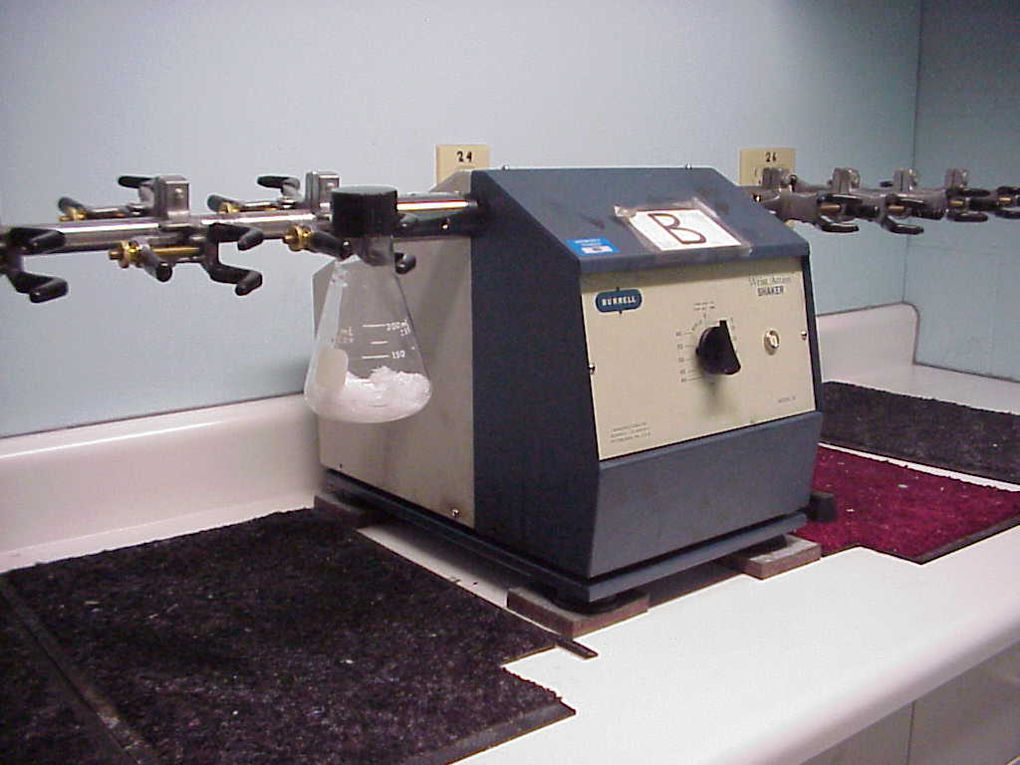

广州艾浩尔防霉抗菌科技有限公司
销售地址：广州市白云区石马桃红西街38号
TEL：020-86210762/3 FAX：020-86210731
联系人：陈勇18666625009、13414440888
E_mail:air@iheir.cn 网址:www.iheir.cn

